附件1

北京市第十六届运动会
反兴奋剂教育准入操作指南

北京市第十六届运动会反兴奋剂教育准入考试通过登录北京市反兴奋剂中心微信公众号进行答题。关注北京市反兴奋剂中心微信公众号，点击“市运会—准入考试”。
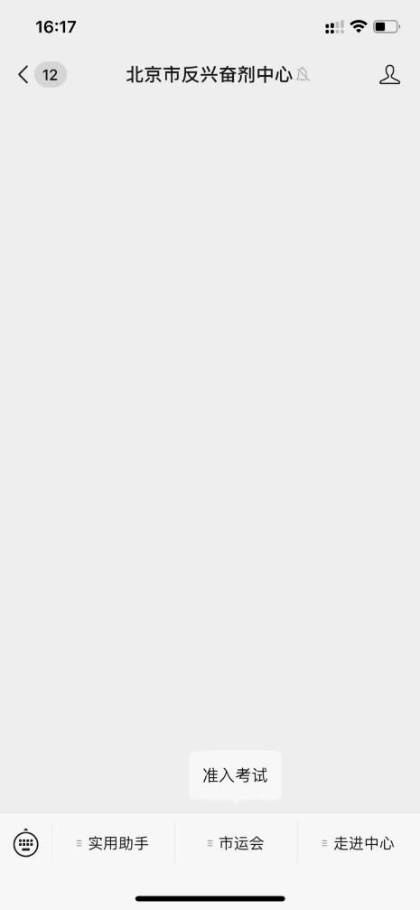
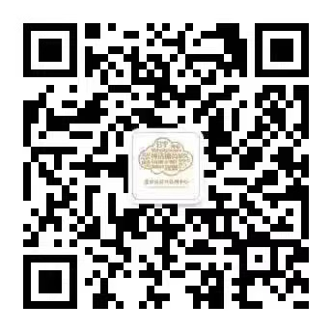

北京市反兴奋剂公众号

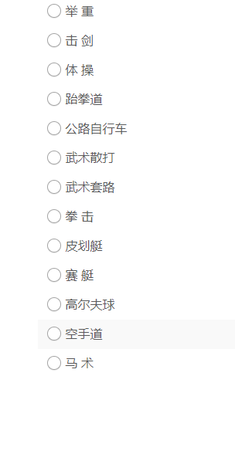
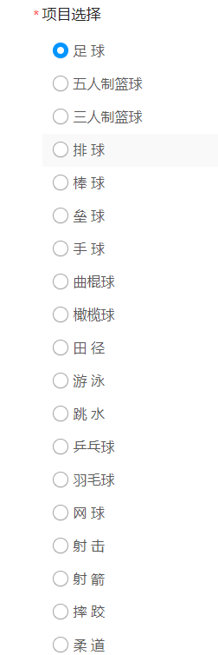
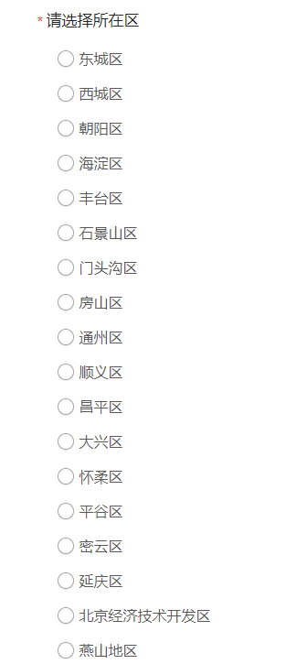
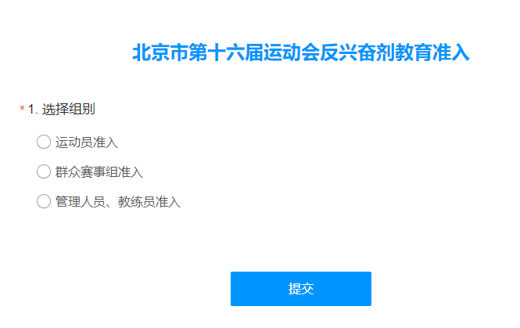
一、根据提示选择组别、地区、项目进行作答，每人有3次考试机会。
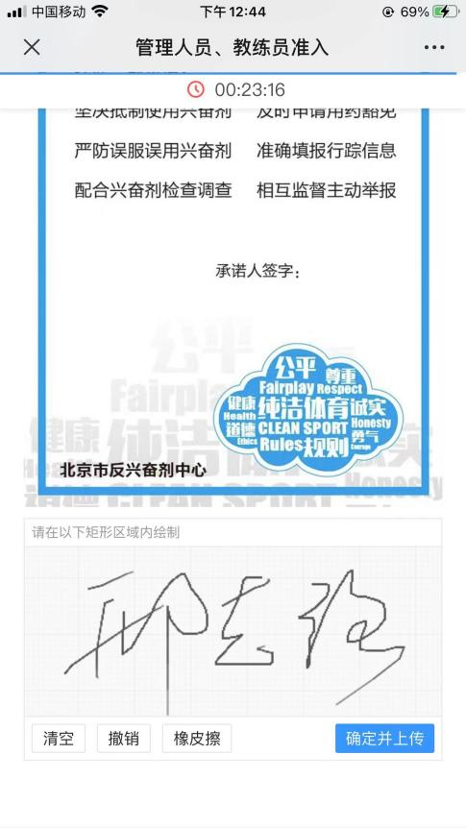
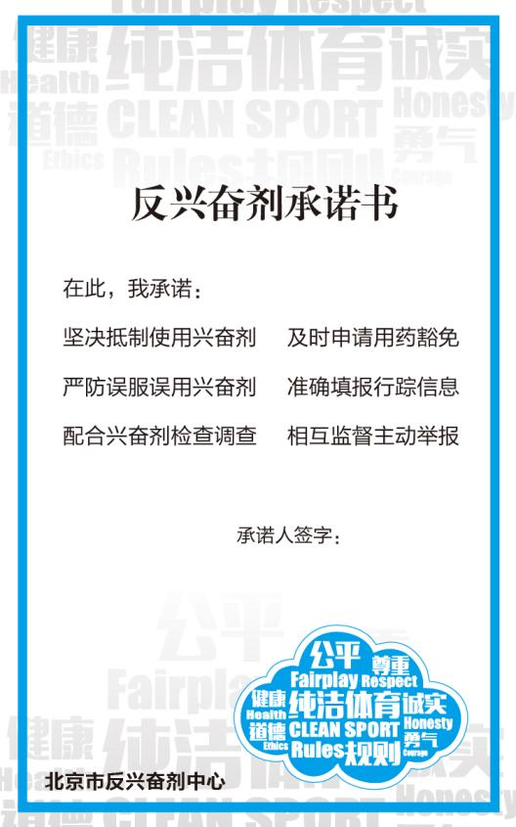
二、答题完毕后，分数达到80分及以上，需签署反兴奋剂承诺书并提交，即可生成教育准入合格证书。
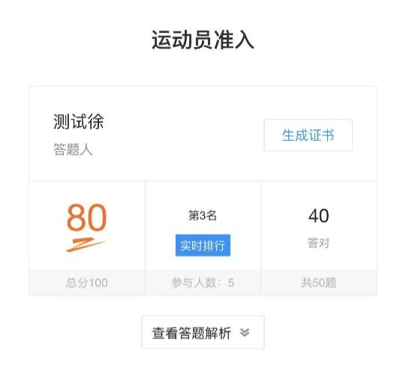

可点击“查看答题解析”往下滑，点击“保存报告”
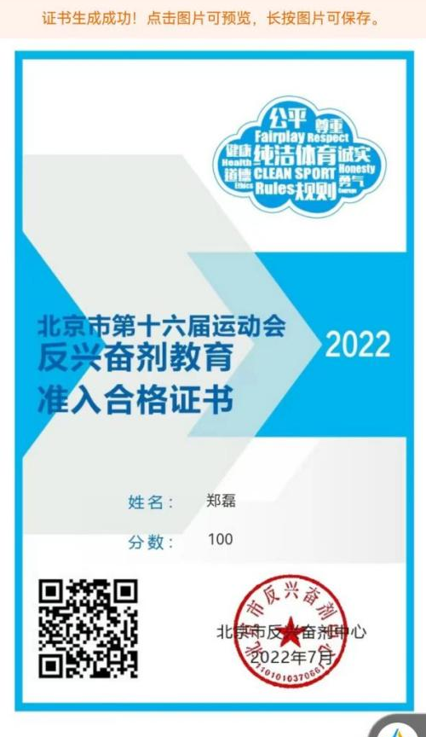
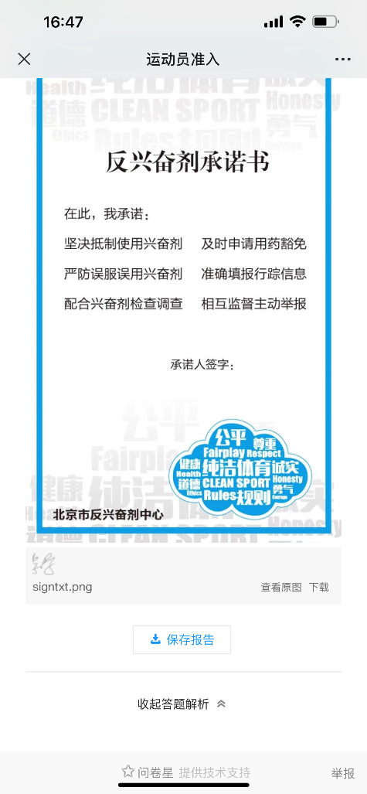

教育准入合格证书可以截图保存或长按图片保存

涉及本次准入考试相关问题请联系技术支持：徐老师84830231。

附件2

北京市第十六届运动会反兴奋剂教育

参赛资格准入合格人员名单

参赛单位名称（公章）： □青少年竞技组 □群众组
序号 | 姓名 | 性别 | 运动项目 | 人员类型 | 分数

备注: 1.运动项目：与微信公众号答题选择的运动项目名称保持一致。

2.人员类型：包括运动员、辅助人员。

3.分数：指线上教育准入考试成绩。

